https://brebeskab.go.id/index.php/content/1/kotaku-bantu-masyarakat-terdampak-covid-19

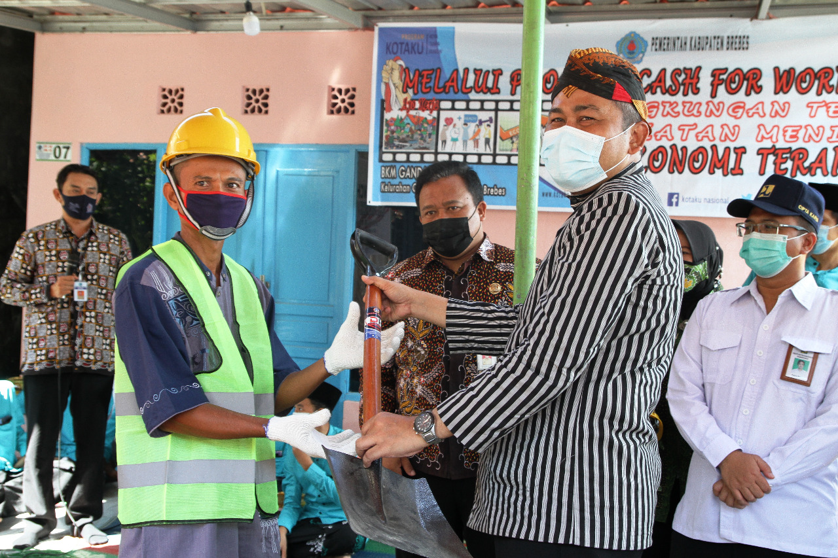

Kotaku Bantu Masyarakat Terdampak Covid 19
Pengelola Berita
2021-04-23 | 09:29:38
Dampak pandemi Covid 19 memang berimbas ke semua sektor kehidupan, terutama dari sisi ekonomi banyak pekerja yang mengalami Pemutusan Hubungan Kerja (PHK), pelaku usaha mikro dan pedagang kecil yang gulung tikar serta pekerja di sektor informal mengalami penurunan pendapatan yang cukup drastis.
Program Cash For Work (CFW) Padat Karya Tunai Kota Tanpa Kumuh (Kotaku) dilaunching Direktorat Jenderal Cipta Karya Kementerian Pekerjaan Umum dan Perumahan Rakyat (PUPR) bersama Pemerintah Kabupaten Brebes untuk membantu masyarakat terdampak covid 19.
Launching ditandai dengan penyerahan perlengkapan dan alat kerja oleh Wakil Bupati Brebes Narjo SH MH kepada pekerja, di Kelurahan Gandasuli Kecamatan Brebes, Kamis (22/4).
"Saya menyambut baik dan mengucapakan terima kasih, atas program Kotaku. Tahun ini Kabupaten Brebes mendapatkan alokasi anggaran yang cukup besar, ada 19 kelurahan/desa penerima program dengan total dana Rp 12 Miliar," ucapnya.
Menurut Narjo, program ini dapat menambah pendapatan warga yang terdampak pandemi, dengan menggerakkan perputaran uang di desa, terlebih menjelang lebaran. Masyarakat dapat menikmati lebaran tahun ini dengan lebih semangat.
"Selain itu, program Kotaku juga dapat disinergikan dengan penanganan stunting dan desa prioritas penanganan kemiskinan Kabupaten Brebes. Utamanya dalam penyelenggaraan perumahan dan kawasan permukiman, sehingga target pengurangan permukiman kumuh tercapai," jelasnya.
Narjo berpesan, kepada semua pihak terkait agar dapat melaksanakan kegiatan ini dengan baik, pastikan tepat sasaran dan pergunakan dana dengan sebaik baiknya. Dia juga berharap, semoga tahun depan mendapatkan kembali alokasi dana yang cukup besar, karena jumlah penduduk Kabupaten Brebes terbanyak di Jawa Tengah.
Kepala Balai Prasarana Permukiman Wilayah (BPPW) Provinsi Jawa Tengah Cakra Negara menyampaikan, CFW atau Padat Karya Tunai Kotaku program dari Kementerian PUPR, di Kabupaten Brebes ada dua jenis kegiatan yaitu Kotaku di 9 desa dengan total dana Rp 9 Miliar dan padat karya baru di 10 desa dengan total dana Rp 3 Miliar.
"Bentuk kegiatan CFW yaitu pemeliharaan infrastruktur, melalui swadaya masyarakat menggunakan dana Rp 3 Miliar," terangnya.
Kalau yang Rp 9 Miliar, kata Cakra, digunakan untuk pembangunan infrastruktur baru melalui Kotaku. Ada 7 aspek umum, bisa pembangunan jalan, drainase maupun pembuatan pipa komunal, tergantung formulasi Badan Keswadayaan Masyarakat (BKM) dan Kelompok Swadaya Masyarakat (KSM).
"Untuk kriteria pekerja, diserap dari Masyarakat Berpenghasilan Rendah (MBR), korban PHK dan pencari nafkah utama. Terpenting warga lokal disertai Kartu Tanda Penduduk (KTP), karena ada audit Badan Pemeriksa Keuangan (BPK)," tuturnya.
Sementara itu, Kepala Dinas Perumahan Rakyat dan Permukiman Kabupaten Brebes Sutaryono mengatakan, kegiatan CFW atau Padat Karya Tunai Program Kotaku sudah berjalan sejak 2017, kali ini hadir dalam rangka membantu mengatasi dampak pandemi covid 19 yang dialami masyarakat. Melibatkan sekitar 1.750 orang di 10 lokasi penerima.
"Penentuan lokasi kegiatan berdasarkan data awal kasus postif Covid 19 yang disampaikan oleh Gugus Tugas Covid 19 kepada tim pendamping Kotaku pada Oktober 2020 lalu," ucapnya.
Lanjut Sutaryono, berdasarkan data tersebut Kementerian PUPR mengalokasikan dana CTW kepada 10 kelurahan/desa yaitu Gandasuli, Banjaranyar, Pagejugan, Tengki, Pulosari, Pemaron, Laren, Langkap Penggarutan, dan Negaradaha dengan alokasi anggaran masing masing Rp 300 juta.
"Selain program CFW Kabupaten Brebes tahun ini juga mendapatkan alokasi dana reguler Kotaku di 9 kelurahan/desa yang bertujuan untuk mengurangi luasan permukiman kumuh, dengan alokasi dana masing masing sebesar Rp 1 Miliar," terangnya.
Sutaryono berharap, berharap kegiatan regular di 9 lokasi tersebut dapat mengurangi luasan kumuh 41.37 Hektar. Target pengurangan permukiman kumuh sesuai RPJMD 2017-2022 adalah 279, 5 Hektar, sedangkan capaian pengurangan kumuh sampai dengan akhir 2020 adalah 134.49 Hektar.
"Pelaksana kegiatan CFW Kotaku adalah BKM Masyarakat dan KSM sebagai mitra pemerintah kelurahan/desa. Didampingi oleh fasilitator yang dimobilisasi oleh BPPW Provinsi Jawa Tengah," ungkapnya.
Tambah Sutaryono, jumlah fasilitator pendamping Kotaku Kabupaten Brebes tahun ini sebanyak 24 orang. Personil tersebut mendampingi wilayah Kecamatan Brebes, Bumiayu, Wanasari, dan Larangan.
Penulis : Bayu Arfi
Editor : Wasdiun

https://brebeskab.go.id/index.php/content/1/atasi-dampak-covid-19-program-kotaku-kucurkan-rp-12-m

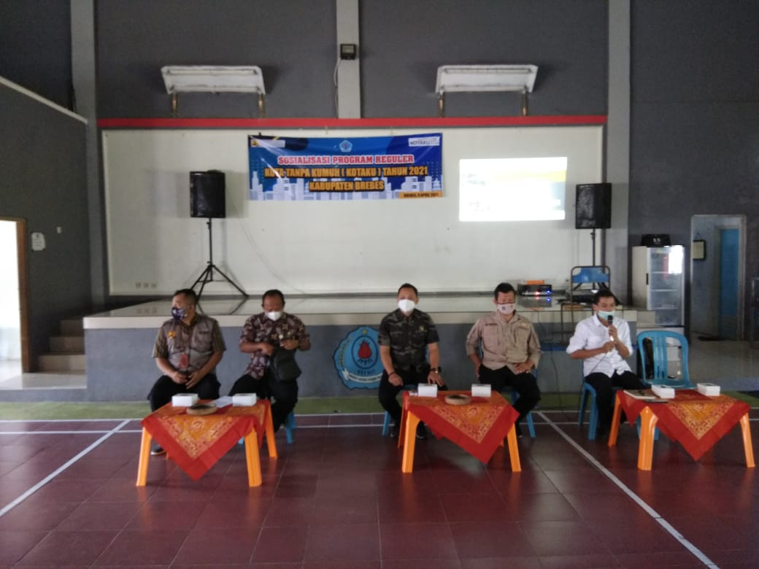

Atasi Dampak Covid-19, Program Kotaku Kucurkan Rp 12 M
Pengelola Berita
2021-04-21 | 08:48:44
Wabah pandemi Covid 19 telah menyebabkan pelambatan ekonomi global di selururh dunia, termasuk di Indonesia. Pandemi tersebut sangat berimbas terhadap pertumbuhan ekonomi Indonesia. Banyak masyarakat baik yang bekerja di sektor formal maupun informal sangat terdampak dengan adanya pandemi terebut. Ratusan ribu karyawan pabrik kena PHK , di sektor informal masyarakat mengalami penurunan pendapatan bahkan banyak usaha mikro yang harus gulung tikar.
Presiden Joko Widodo meminta kepada Kementerian Pekerjaan Umum dan Perumahan Rakyat agar menaikan anggaran kegiatan infrastruktur dua sampai tiga kali lipat. Anggaran tersebut diimplentasikan dalam program kegiatan yang langsung dapat dirasakan masyarakat. Salah satu program yang dilaksanakan oleh Direktorat Jenderal Cipta Karya dalam upaya membantu mengatasi dampak Pandemi Covid 19 adalah Program Kota Tanpa Kumuh (KOTAKU).
Tahun 2021 Program KOTAKU di Kabupaten Brebes mendapatkan kucuran dana sebesar Rp 12 Milyar dengan 2 mekanisme Prorgam yaitu Program Reguler dan Program Cash For Work (CFW) atau Program Padat Karya Tunai. Dana tersebut dikucurkan untuk 19 Kelurahan/Desa yang ada di Wilayah Kecamatan Brebes, Kecamatan Bumiayu, Kecamatan Wanasari, dan Kecamatan Larangan.
Kegiatan CFW dilaksanakan di 10 kelurahan Desa penerima dengan alokasi dana masing–masing sebesar Rp 300 juta yang dilaksanakan di Gandasuli, Banjaranyar, Pagejugan, Tengki, Pemaron, Pulosari, Langkap, Laren, Penggarutan, Negaradaha. Fokus kegiatan adalah pemeliharaan dan perbaikan sarana prasarana infrastruktur berbasis masyarakat yang telah dibangun oleh Kementerian PUPR dengan porsi lebih besar untuk upah para pekerja.
Sasaran Pekerja adalah para Kepala Rumah Tangga yang terkena korban PHK, warga yang mengalami penurunan pendapatan, dan para pedagang kecil, pekerja informal dan usaha mikro yang terdampak langsung pandemi Covid 19.
Dalam serangkaian kegiatan Sosialisasi KOTAKU tingkat Kabupaten yang dilaksanakan di Dinas Perwaskim dan Gedung Serba Guna Desa Kaliwadas , Kabid Kawasan Permukiman dan Pertanahan Dinas Perwaskim Kabupaten Brebes Akhmad Sofia Nukman menyampaikan bahwa selain dana CFW Kabupaten Brebes juga mendapatkan alokasi dana Reguler KOTAKU.
“Besaran dana Reguler KOTAKU yang merupakan hasil koordinasi dan konsultasi dengan DPR RI mendapatkan alokasi dana sebesar Rp 9 Milyar. Dana tersebut akan dialaksanakan di wilayah Kecamatan Brebes, Bumiayu, Wanasari, dan Larangan, total ada 9 kelurahan/desa,” ungkap Nukman. Target utama kegiatan KOTAKU adalah mengurangi luasan kumuh sebesar 41,37 Ha. Sasaran utama kegiatan infrastruktur sesuai target SGDs dan target Pemda Brebes adalah di kegiatan Watsan (Water & Sanitation).
Dalam rapat “Kick of Meeting” Kelompok Kerja Perumahan dan Kawasan Permukiman (POKJA PKP) yang diselenggarakan di Aula Baperlitbangda Kabupaten Brebes beberapa waktu lalu, Koordinator Program KOTAKU Kabupten Brebes (Askot Mandiri) Bambang Rudihartono menyampaikan bahwa Program KOTAKU juga disinergikan dengan target penanganan stunting dan prioritas Penanganan Kemiskinan (Prioritas Nangkis) Kabupaten Brebes .
Desa Stunting sebagai penerima program CFW KOTAKU antara lain : Pemaron, Pulosari, dan Kalisumur . Sedangkan desa penerima Program Reguler KOTAKU yang masuk desa prioritas Nangkis adalah Desa Pesantunan.
“Kegiatan CFW ditargetkan sebelum lebaran bisa dilaksanakan di seluruh desa penerima sehingga diharapkan pada saat lebaran warga MBR sesuai kriteria yang terkena dampak langsung Pandemi Covid 19 dapat bekerja dan mendapatkan upah dari kegiatan KOTAKU,” ujar Bambang.
Untuk itu, lanjut Bambang, butuh dukungan semua pihak agar pelaksanaan kegiatan KOTAKU di Kabupaten Brebes ini dapat dilaksanakan dengan baik dan lancar sesuai koridor dan pedoman operasional standar yang telah ditentukan oleh KEMENPUPR .
Penulis : Wasdiun
https://brebeskab.go.id/index.php/content/1/tekan-angka-kemiskinan-di-brebes-program-satu-opd-satu-desa-dampingan-dijalankan
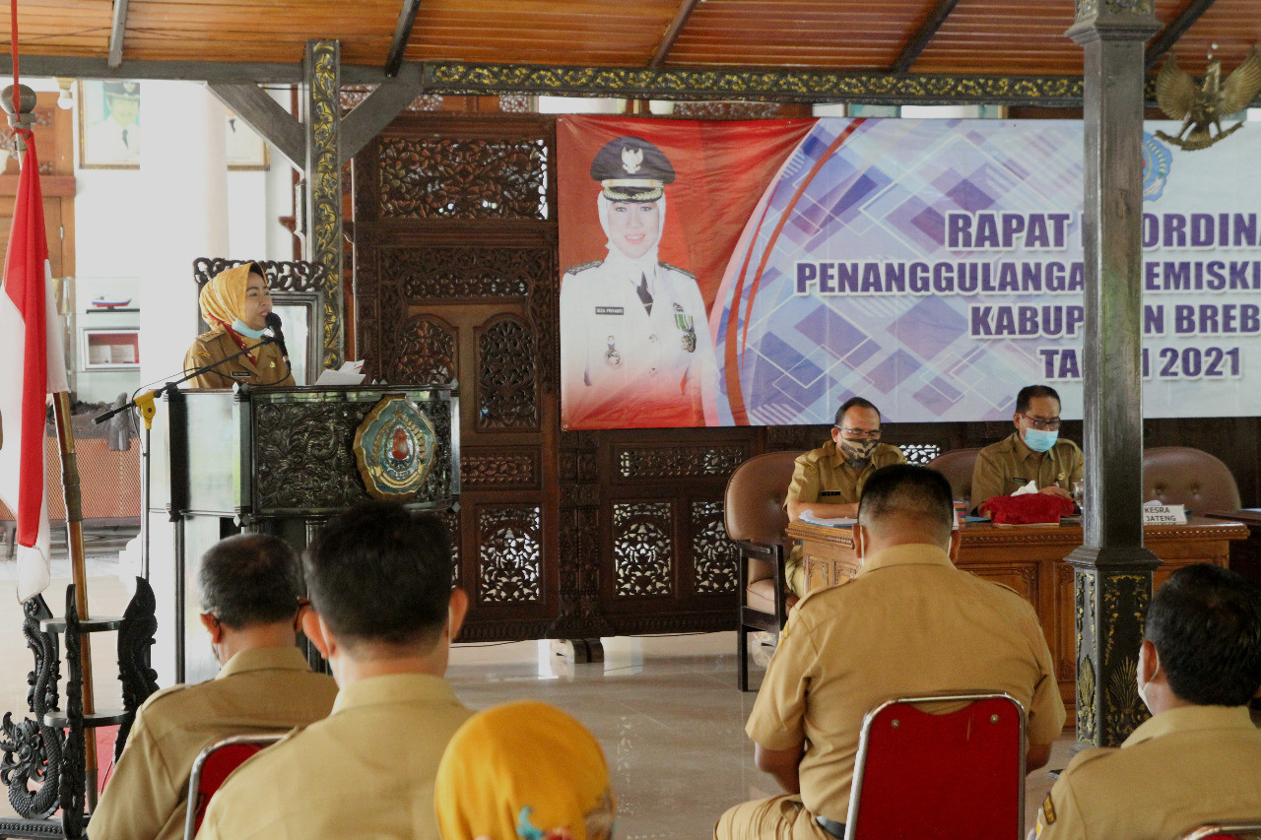

Tekan Angka Kemiskinan di Brebes, Program Satu OPD Satu Desa Dampingan Dijalankan
Pengelola Berita
2021-04-13 | 15:09:05
Kemiskinan menjadi masalah serius di Kabupaten Brebes. Terlebih di tengah pandemi Covid 19, jumlah angka kemiskinan meningkat. Menyikapi hal tersebut. Pemerintah Kabupaten (Pemkab) Brebes menjalankan program Provinsi Jawa Tengah terkait percepatan penurunan angka kemiskinan. Yaitu Gerakan Satu Organisasi Perangkat Daerah (OPD) Satu Desa Dampingan Menuju Desa Lebih Sejahtera.
"Memang Pemkab Brebes mengalami refocusing anggaran, yang sebagian digunakan untuk penanganan pandemi Covid 19. Namun masalah pengentasan kemiskinan tetap jadi prioritas dan tetap dijalankan," ucap Bupati Brebes Hj Idza Priyanti SE MH saat membuka Rapat Koordinasi Penanggulangan Kemiskinan Daerah Kabupaten Brebes, di Pendopo Brebes, Senin (12/4).
Idza mengatakan, angka kemiskinan di Kabupaten Brebes meningkat. Dari semula hanya 36 desa miskin, kini menjadi 43 desa miskin dari total 292 desa yang tersebar di 17 kecamatan. Dia berharap kepada para OPD, kepala desa serta elemen masyarakat lainnya untuk bersama sama sengkuyung mengatasi kemiskinan.
"Kami hadirkan narasumber dari Kepala Biro Kesejahteraan Rakyat Setda Provinsi Jateng dan Wakil Bupati Brebes selaku ketua Tim Kordinasi Penanggulangan Kemiskinan (TKPK), untuk bersama melakukan upaya dan strategi pengentasan kemiskinan di Brebes," tuturnya.
Lanjut Idza, dana desa juga bisa dialokasikan untuk pengentasan kemiskinan. Dengan syarat setiap OPD melaporkan proses maupun hasil program di desa dampingan. Kepala Badan Perencanaan Pembangunan, Penelitian dan Pengembangan Daerah (Baperlitbangda) Kabupaten Brebes Edy Kusmartono menyampaikan, gerakan satu OPD satu desa dampingan merupakan implementasi program pemerintah provinsi dalam rangka percepatan penurunan angka kemiskinan. "Sebagaimana pembangunan yang dilakukan Pemkab Brebes, berpihak pada masyarakat miskin untuk meringankan beban pengeluaran dan meningkatkan pendapatan," ucapnya.
Rakor ini, kata Edy, bertujuan untuk merumuskan dan menyamakan presepsi terkait program. Selain itu, untuk membangun kolaborasi dan sinergitas antara instansi, dunia usaha maupun stakeholder terkait. Dia berharap melalui rakor, dapat meningkatkan kemampuan dan kreativitas perangkat daerah dalam melaksanakan program.
"Semoga fasilitasi program penanggulangan kemiskinan dapat tepat lokasi, sasaran dan manfaat bagi segenap masyarakat," harapnya.
Penulis : Bayu Arfi
Editor : Wasdiun

